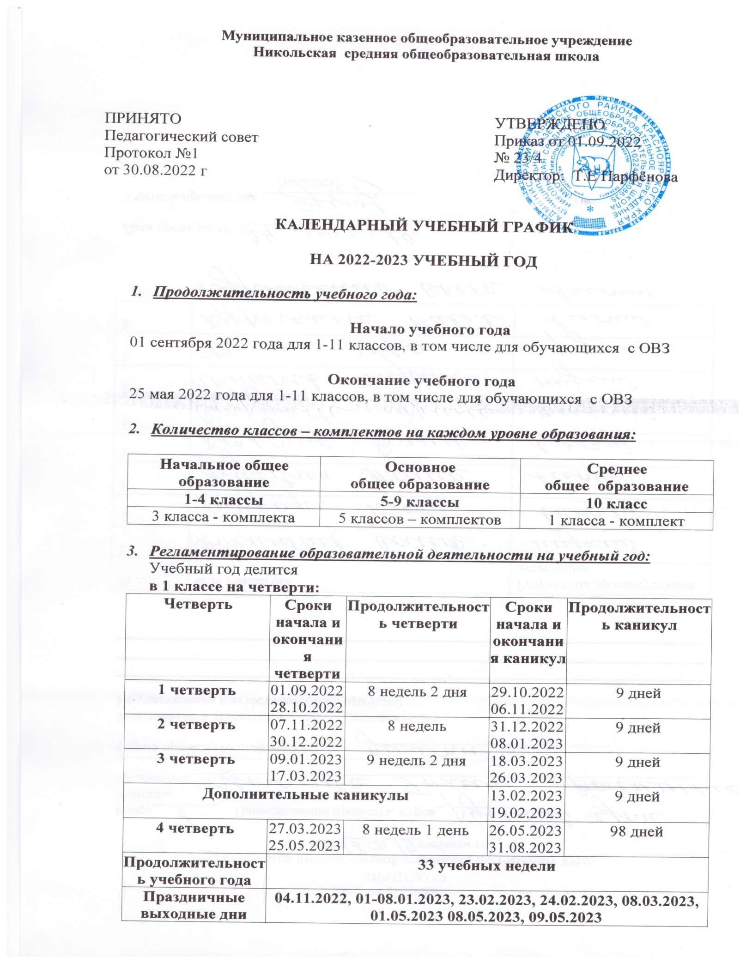

Расписание уроков
25.05.2023 (четверг) за понедельник 08.05.2023

во 2-8, 10 классах на четверти (полугодия), в том числе для обучающихся с ОВЗ:
Четверть | Сроки начала и окончания четверти | Продолжительность четверти | Сроки начала и окончания каникул | Продолжительность каникул
1 четверть | 01.09.2022  28.10.2022 | 8 недель 2 дня | 29.10.2022 06.11.2022 | 9 дней
2 четверть | 07.11.2022 30.12.2022 | 8 недель | 31.12.2022 08.01.2023 | 9 дней
3 четверть | 09.01.2023 17.03.2023 | 9 недель 2 дня | 18.03.2023 26.03.2023 | 9 дней
4 четверть | 27.03.2023 25.05.2023 | 8 недель 1 день | 26.05.2023  31.08.2023 | 98 дней
Продолжительность учебного года | 34 учебных недели
Праздничные выходные дни | 04.11.2022, 01-08.01.2023, 23.02.2023, 24.02.2023, 08.03.2023,  01.05.2023 08.05.2023, 09.05.2023
Расписание уроков
25.05.2023 (четверг) за понедельник 08.05.2023

во 9, 11 классах на четверти (полугодия), в том числе для обучающихся с ОВЗ:
Четверть | Сроки начала и окончания четверти | Продолжительность четверти | Сроки начала и окончания каникул | Продолжительность каникул
1 четверть | 01.09.2022  28.10.2022 | 8 недель 2 дня | 29.10.2022 06.11.2022 | 9 дней
2 четверть | 07.11.2022 30.12.2022 | 8 недель | 31.12.2022 08.01.2023 | 9 дней
3 четверть | 09.01.2023 17.03.2023 | 9 недель 2 дня | 18.03.2023 26.03.2023 | 9 дней
4 четверть | 27.03.2023 25.05.2023 | 8 недель 1 день | 26.05.2023  31.08.2023 | 98 дней
Продолжительность учебного года | 34 учебных недели
Праздничные выходные дни | 04.11.2022, 01-08.01.2023, 23.02.2023, 08.03.2023,  01.05.2023, 09.05.2023
Расписание уроков
24.02.2023 (пятница) за вторник 09.05.2023
08.04.2023 (суббота) за среду 23.022023
25.05.2023 (четверг) за понедельник 08.05.2023

- Регламентирование образовательной деятельности на неделю:

Пятидневная учебная неделя для 1-10 классов (в том числе для обучающихся с ОВЗ).

- Регламентирование образовательной деятельности на день:

Школа работает в одну смену.
Понедельник-пятница с 8.00 до 20.00.
Суббота, воскресенье - выходной день.
Расписание звонков
1 класс | 2-10 классы
1 урок
8.30 – 9.05 | 8.30 – 9.15
Перемена  9.05 – 9.20 | Перемена  9.20 – 9.30
2 урок
9.15 – 9.50 | 9.30 – 10.10
Перемена  9.50 – 10.20  Питание в столовой подвозимых учащихся  9.50 – 10.00 | Перемена питание в столовой подвозимых учащихся  10.10 – 10.20 - 2-5 кл  10.20 – 10.30 – 6-10 кл
3 урок
Динамическая пауза  10.20 - 11.35 | 10.30 – 11.15
Перемена, питание в столовой неподвозимых учащихся
11.15 – 11.25 - 1,2,4 кл
11.25 – 11.35 – 3,5 кл
4 урок
11.35 – 12.10 | 11.35 – 12.20
Перемена  12.10 – 12.20 | Перемена, питание в столовой неподвозимых учащихся  12.20 – 12.30 - 6, 7 кл  12.10 – 12.20 – 8, 9,10 кл
5 урок
12.20 – 12.55 | 12.20 – 13.15
12.55 – 13.10  Питание в столовой  подвозимые учащиеся  13.10 – 14.00  Занятия психолога, социального педагога, классного руководителя | Перемена, питание в столовой подвозимых учащихся  13.15 – 13 - 25 2-5 кл  13.25 – 13.35 – 6-10 кл
6 урок
 | 13.35 – 14.20
Перемена
14.20 – 14.30
7 урок
 | 14.30 – 15.15

Организация промежуточной аттестации
Промежуточная аттестация проводится в 1–10-х классах с 27 ноября 2022 по 25 декабря 2022, 03 апреля 2023 года по 22 мая 2023 года без прекращения образовательной деятельности по предметам учебного плана. В соответствии с частью 17 статьи 108 Федерального закона «Об образовании в Российской Федерации» (Федеральный закон от 08.06.2020 № 164-ФЗ «О внесении изменений в статьи 71.1 и 108 Федерального закона "Об образовании в Российской Федерации"») промежуточная аттестация может быть проведена с применением электронного обучения.
Класс | Учебный предмет | Сроки | Форма промежуточной  аттестации
1–4 | Русский язык | 10.04–14.04.2023 | Контрольный диктант
1–4 | Литературное чтение, чтение | 17.04–21.04.2023 | Контрольная работа
1–2 | Родной язык (русский) | 19.12–23.12.2023 | Творческая работа
1–2 | Литературное чтение на родном языке (на русском) | 15.05–19.05.2023 | Творческая работа
1–4- | Иностранный язык | 17.04–21.04.2023 | Контрольная работа
1–4 | Математика | 24.04–28.04.2023 | Контрольная работа
1–4 | Окружающий мир, мир природы и человека | 02.05–05.05.2023 | Тестирование
1–4 | Музыка | 08.05–12.05.2023 | Творческая работа
1–4 | Изобразительное искусство | 25.04–28.04.2023 | Творческая работа
1–4 | Технология, ручной труд | 10.05–12.05.2023 | Проект, творческая работа
1–4 | Физическая культура | 10.05–12.05.2023 | Сдача нормативов
4 | ОРКСЭ | 02.05–05.05.2023 | Проект
4 | Речевая практика | 17.04–28.04.2023 | Творческая работа

Класс | Предметы, по которым  осуществляется промежуточная  аттестация | Сроки | Формы проведения аттестации
5-9 | Русский язык | 15.05–19.05.2023 | Контрольный диктант  тестирование
5-7 | Родной язык (русский) | 19.12–23.12.2023 | Творческая работа
5-9 | Литература | 11.05–15.05.2023 | Контрольная работа
5-7 | Родная литература на русском языке | 24.04-28.04.2023 | Творческая работа
5- 9 | Иностранный язык (английский) | 15.05–19.05.2023 | Контрольная работа
5-7 | Второй иностранный язык | 12.12-16.12.2022  10.04–21.04.2023 | Контрольная работа
5- 6 | Математика | 10.05–19.05.2023 | Контрольная работа
7- 9 | Алгебра | 24.04–28.04.2023 | Контрольная работа
7-9 | Геометрия | 17.04–21.04.2023 | Контрольная работа
7- 9 | Информатика | 24.04–28.04.2023 | Контрольная работа
5 | Всеобщая история | 04.05–11.05.2023 | Тестирование
6-9 | Всеобщая история  История России | 06.12–10.12.2022  04.05-12.05.2023 | Контрольная работа
6-9 | Обществознание | 11.05–17.05.2023 | Контрольная работа
5- 9 | География | 11.05–18.05.2023 | Контрольная работа
5-9 | Биология | 11.05–18.05.2023 | Контрольная работа
7- 9 | Физика | 25.04–30.04.2023 | Контрольная работа
8- 9 | Химия | 27.04–05.05.2023 | Контрольная работа
5-8 | Музыка | 25.04–29.04.2023 | Творческая работа
5- 8 | Изобразительное искусство | 25.04–29.04.2023 | Творческая работа
5-8 | Технология | 19.04–26.04.2023 | Проект
5- 9 | Физическая культура | 04.05–12.05.2023 | Сдача нормативов
8- 9 | Основы безопасности  жизнедеятельности | 18.04–22.04.2023 | Тестирование
5,7 | СБО, основы социальной жизни | 25.04–29.04.2023 | Контрольная работа

Класс | Учебный предмет | Сроки | Форма промежуточной  аттестации
10-11 | Русский язык | 25.04–29.04.2023 | Диагностическая работа
10-11 | Литература | 25.04–29.04.2023 | Контрольная работа
10 | Родной язык | 11.05–18.05.2023 | Диагностическая работа
10-11 | Иностранный язык | 16.05–20.05.2023 | Контрольная работа
10-11 | Математика | 25.04–29.04.2023 | Контрольная работа
10 | Астрономия | 04.05–11.05.2023 | Контрольная работа
10-11 | История | 11.05–18.05.2023 | Контрольная работа
10-11 | Обществознание | 26.04–04.05.2023 | Контрольная работа
10-11 | ОБЖ | 18.04–22.04.2023 | Тестирование
10-11 | Физическая культура | 06.05–13.05.2023 | Сдача нормативов
10 | Индивидуальный проект | 25.04–29.04.2023 | Проектная работа
10-11 | Биология | 18.04-22.04.2023 | Контрольная работа
10-11 | Химия | 16.05-20.05.2023 | Контрольная работа
10-11 | Физика | 04.05-11.05.2023 | Контрольная работа
10-11 | Информатика | 18.04-22.04.2023 | Контрольная работа
10-11 | География | 16.05-20.05.2023 | Контрольная работа

